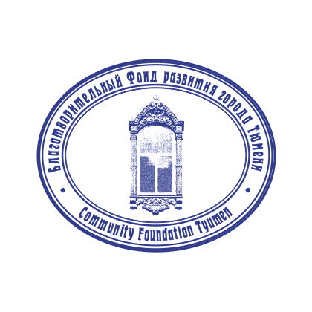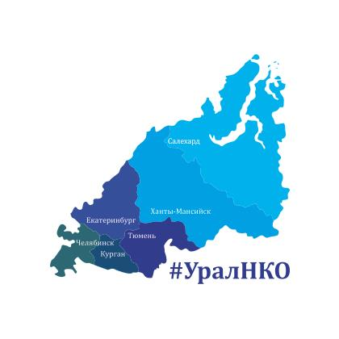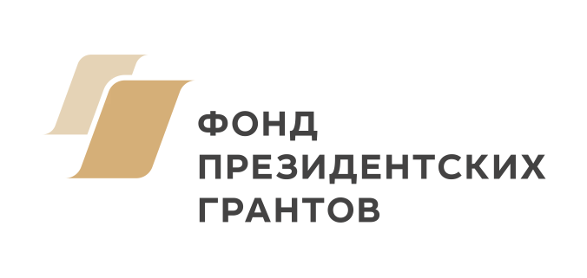
Уральская сеть ресурсных центров для развития и поддержки социально-ориентированных НКО
https://vk.com/uralnko

Анкета-заявка на вхождение в состав Уральской сети РЦ для СО НКО
Уральская сеть РЦ – это объединение некоммерческих неправительственных организаций, оказывающих финансовую, имущественную, информационную, консультационную, образовательную, методическую и иную поддержку деятельности других некоммерческих организаций в регионах Уральского ФО
В целях содействия усилению роли некоммерческого сектора в развитии местных сообществ с участием граждан, Уральская сеть расширяет географию и формы поддержки гражданского участия в решении местных вопросов.
Приглашаем некоммерческие организации, оказывающие услуги другим НКО,
к участию в работе Уральской сети.
Анкета-заявка и приложения направляются до 15 сентября 2019г. на адрес Svetlana@cftyumen.ru
Решение о результатах конкурсного отбора будет принято не позднее 1 октября. 6 муниципальных РЦ станут партнерами проекта «От Ресурсных Центров для НКО к Центрам развития местных сообществ УрФО», реализуемого при поддержке Фонда президентских грантов в 2019-2021гг.
АНКЕТА – ЗАЯВКА
Регион УрФО | ⃝Курганская ⃝Свердловская ⃝Тюменская ⃝ХМАО-Югра ⃝ Челябинская ⃝ЯНАО
Город/ поселок
Организация
Сайт
Группы в соцсетях
e-mail
телефон
Команда | ФИО полностью |  | Телефон | e-mail
Директор
Бухгалтер
Менеджер
PR-менеджер
IT-специалист
Добровольцы организации | Количество на постоянной основе, функционал
Порядок ведения базы НКО | Зарегистрированных НКО | Количество НКО, инициативных групп в базе данных вашей организации |  | Количество предоставленнных в 2019г. услуг, в среднем в месяц
 | *** | *** |  | ***
Учет и оценка услуг, оказываемых другим НКО
Какие услуги оказывает ваша организация другим НКО | ⃝Технические ⃝консультационные ⃝информационные ⃝обучающие ⃝финансовые ⃝помощь в привлечении добровольцев ⃝имущественные (предоставление помещения/ оборудования) ⃝другие________________
Какие услуги наиболее востребованы
Партнеры организации
Региональные РЦ для НКО | Название Региональных РЦ, порядок взаимодействия с ними
Органы местного самоуправления | Название уполномоченного органа по работе с НКО, дата принятия программы поддержки СО НКО (если применимо).
 | Размер субсидии из местного/ регионального бюджетов, полученной вашей организацией на реализацию программы поддержки НКО (если применимо)
Местные НКО, инициативные группы | Количество НКО – постоянных участников коалиционных мероприятий (встреч, акций, клубов лидеров НКО)
Бизнес | Назовите бизнес-структуры, поддерживающие гражданские инициативы в вашей территории на конкурсной основе
 | Объем средств бизнеса, привлеченных вашей организацией в 2019г.
СМИ | Назовите СМИ, регулярно размещающие информацию о вашей организации, других НКО
Жители | Объем частных пожертвований в 2019г.  Количество проведенных акций ***, количество добровольцев ***

ЭКСПЕРТНАЯ ОЦЕНКА СОСТОЯНИЯ И ПЕРСПЕКТИВ РАЗВИТИЯ
социально ориентированных некоммерческих организаций (СО НКО) в территории

- На Ваш взгляд, как изменились за последние 3 года в вашем городе/поселке условия для развития гражданских инициатив?
1. Улучшились
2. Остались на прежнем уровне
3. Ухудшились
4. Затрудняюсь ответить

- По вашим наблюдениям, как изменилась за последние 3 года доля граждан, активно участвующих в решении социально-экономических проблем на муниципальном уровне?
1. Стала больше
2. Осталась на прежнем уровне
3. Стала меньше
4. Затрудняюсь ответить

- Какое из нижеприведенных суждений, на Ваш взгляд, наиболее точно характеризует деятельность большинства НКО ? Отметьте не более 3 вариантов
1. НКО решают социальные проблемы, которые остаются без внимания государства
2. НКО защищают права граждан, заставляют государство выполнять свои социальные обязательства
3. НКО содействуют развитию общественной инициативы и добровольчества
4. НКО создают и внедряют инновации в социальной сфере
5. НКО оказывают помощь лишь узкому кругу граждан, в основном членам своей организации
6. НКО решают те задачи, которые удовлетворяют личные интересы их руководителей
7. НКО не приносят ни пользы, ни вреда, их деятельность для большинства граждан не заметна и не важна
8. Затрудняюсь ответить

- Как Вы считаете, в достаточной ли мере БОЛЬШИНСТВО НКО, действующих в Вашей территории обеспечены основными ресурсами, необходимыми для успешной деятельности? Оцените, пожалуйста, каждый вид ресурса.
 | 1. Достаточно обеспечены | 2. Обеспечены, но недостаточно | 3. Не обеспечены | 4. Затрудняюсь ответить
Финансирование (гранты, целевые поступления, доходы от оказания услуг)
Имущество (помещение, оборудование)
Образовательная и консультационная поддержка
Квалифицированные кадры
Информационное сопровождение и PR
Труд добровольцев

- Отметьте наиболее востребованные НКО темы обучающих мероприятий (не более трех)
  - Создание и регистрация НКО. Юридические аспекты деятельности НКО
  - Управление организацией. Стратегическое планирование
  - Стратегии и инструменты привлечения ресурсов
  - Основы социального проектирования. Написание заявок на грант
  - Управление проектом. Оценка и мониторинг проекта
  - Информационное сопровождение деятельности НКО (взаимодействие со СМИ, продвижение в сети Интернет, реклама и PR)
  - Технологии привлечения и работы с добровольцами
  - Ведение бухгалтерского учета в НКО
  - Выход на рынок социальных услуг. Вхождение в реестры поставщиков социальных услуг, исполнителей общественно-полезных услуг
  - Затрудняюсь ответить
  - Другое _________________________________________________________________________________

- Какая характеристика, на Ваш взгляд, наиболее точно отражает отношения, сложившиеся у большинства НКО и органов власти?
1. Активное сотрудничество, встречная инициатива
2. Пассивное сотрудничество, НКО побуждают органы власти к действиям
3. Не сотрудничают, но и не конфликтуют
4. Скрытая конфронтация, НКО защищают свои интересы
5. Открытый конфликт
6. Затрудняюсь ответить

- Назовите муниципалитеты с наиболее высокой степенью развития сотрудничества НКО и органов местного самоуправления_________________________________________________________________
В чем выражается? _______________________________________________________________________

- Оцените, пожалуйста, ситуацию, характеризующую взаимодействие НКО друг с другом? Отметьте один вариант ответа
1. Взаимодействие эффективное, чаще всего оказывают помощь, сотрудничают, обмениваются информацией
2. Взаимодействие есть, но оно не носит постоянного системного характера
3. Взаимодействие есть, но ему мешает конкуренция, иногда приводящая к конфликтам
4. Нет взаимодействия, каждая организация действует сама по себе
5. Довольно конфликтные отношения, НКО конкурируют за административные, финансовые, репутационные ресурсы.
6. Затрудняюсь ответить

- Как Вы оцениваете уровень развития "третьего сектора" в Вашем регионе в сравнении с другими регионами УрФО? Выберите один вариант ответа. "Третий сектор" - весь спектр и инфраструктура действующих некоммерческих организаций.
1. Третий сектор экономики в нашем регионе более развитый, чем в других субъектах УрФО
2. Уровень развития третьего сектора экономики одинаков во всех регионах УрФО
3. Третий сектор экономики в нашем регионе менее развит, чем в других субъектах УрФО
4. Затрудняюсь ответить

- Обоснуйте, почему именно ваша организация выполняет или может выполнять функции муниципального Ресурсного центра для социально ориентированных НКО? Что вы знаете о проблемах территории и действующих НКО / инициативных групп? Какие ресурсы есть в вашей организации? Каков опыт взаимодействия вашей организации с другими НКО, органами власти, бизнесом, сообществом? Грантовая история вашей организации. В чём особенность вашей организации в работе с НКО?

- ОБЯЗАТЕЛЬНО Приложите к Анкете свое резюме. В разделе опыт работы укажите опыт работы в НКО, в разделе образование – дополнительные курсы/ семинары по вопросам деятельности НКО

- ОБЯЗАТЕЛЬНО Приложите к анкете рекомендательные письма от местных НКО, органов местного самоуправления, региональных РЦ с обязательным указанием ФИО, должности, контактов рекомендателей

Консультации по участию в конкурсе по тел. 3452-228986, по адресам info@cftyumen.ru, svetlana@cftyumen.ru, контакты региональных РЦ доступны в группе https://vk.com/uralnko

